Evaluación Parcial N° 3
Sistemas y servicios en cloud

Alumno: Ociel Sanhueza
Profesor: Thomas
Ítem 1: Creación Servidor en la nube Linux con SSH y HTTP.

Cree un servidor virtual Linux con 2 Vcpu y 4 GB de RAM.
Configure los security group respectivos, de forma que les permita acceso a los servicios SSH y HTTP, en los comentarios de conexión utilice su nombre y apellido.
Creación del servidor linux: Selección del tipo de S.O y versión, además de asignación de nombre de la instancia
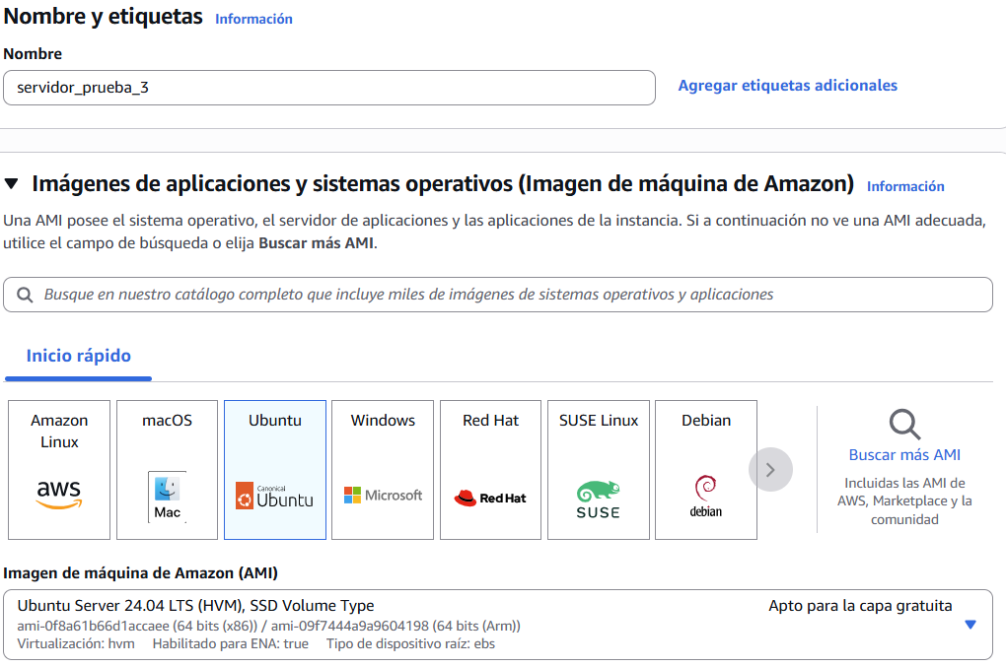
tipo de instancia correspondiente a lo señalado en la instrucción (2 Vcpu y 4 GB de RAM).
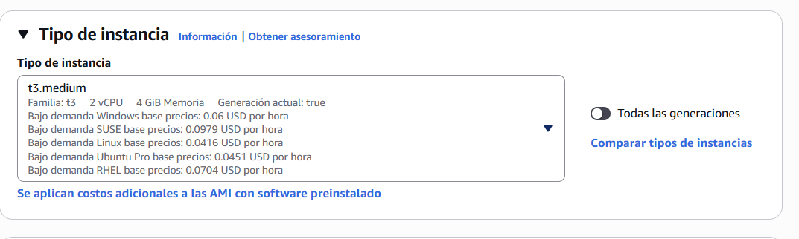

security groups para ssh y http además de asignar el nombre en la descripción como se solicita en la instrucción
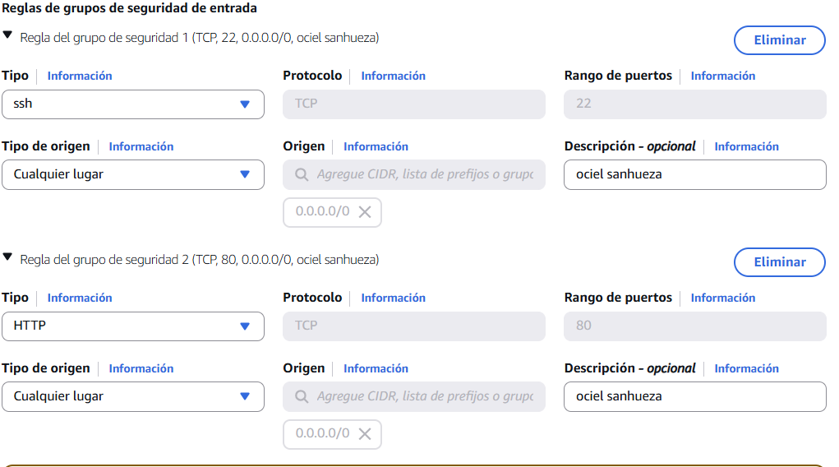

Revise la siguiente información de su estancia y complete lo siguiente:

IP pública de la instancia
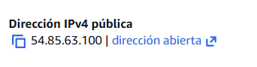

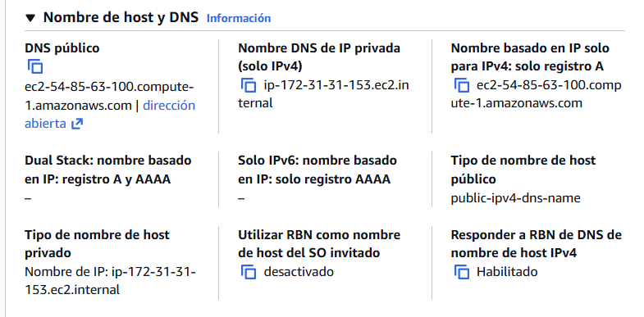
Nombre de DNS de la instancia

Cree la llave de conexión con su apellido.
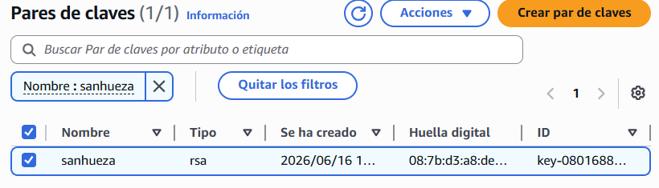

Conéctese al server a través del cliente ssh (Putty u otro).

ocupando el siguiente comando (ssh -i sanhueza.pem ubuntu@54.85.63.100) en el terminal windows de el equipo de duoc uc me conecte por ssh a la instancia
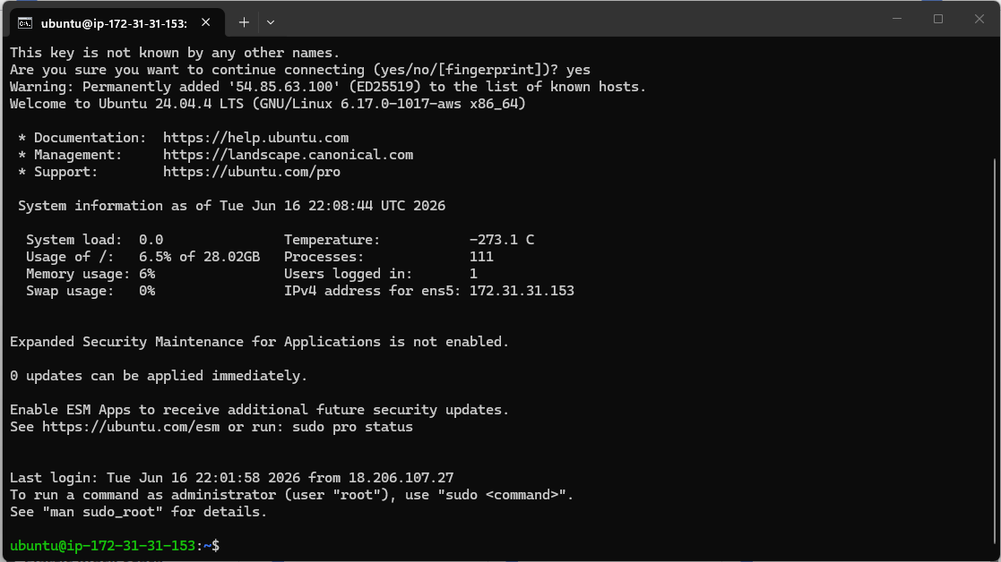

Instale el servicio httpd A través de comandos, verifique el estado en el que se encuentra HTTP en el servidor e inícialo.

instalación
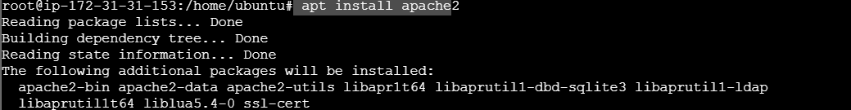
corroboración de estado
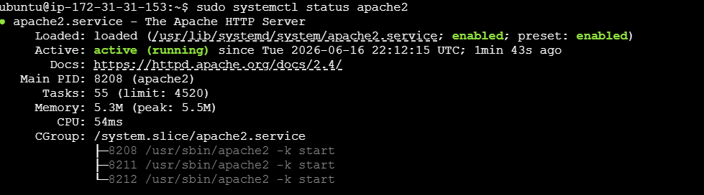
iniciar

A través de comandos, modifique la página de bienvenida del sitio utilizando una página donde aparezca su nombre y el logo de Duoc UC, este archivo debe estar en el servidor, no un enlace a otro sitio con la imagen.
modificación de la web
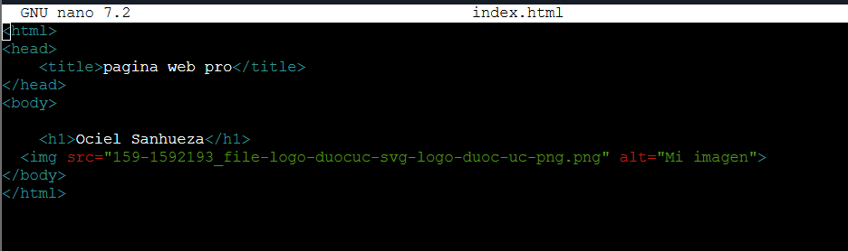

Compruebe el funcionamiento del sitio WEB creado a través de su navegador.
comprobación del funcionamiento de la página en la nube

En el panel de administración de AWS Detenga la instancia Linux Creada.
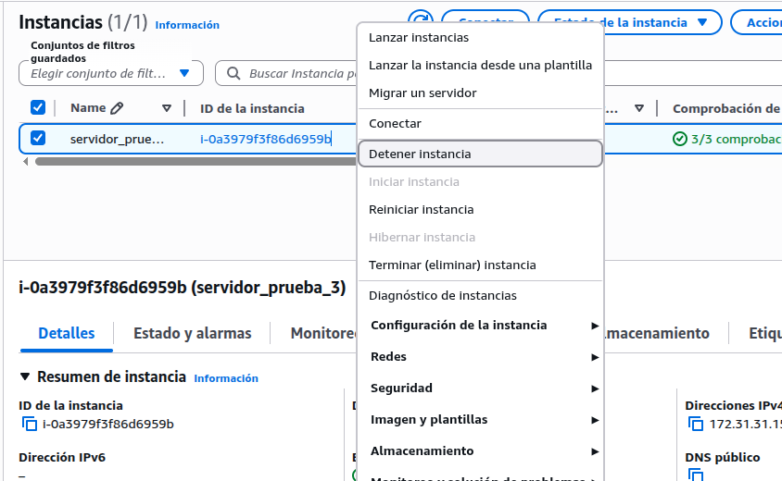

Ítem 2: Creación en la nube de Servidor Windows Server 2019 con acceso remoto (RDP) Rol Web Server (HTTP y FTP).
Cree un servidor virtual Windows Server 2019 edición estándar con gui.
Configure los security group respectivos, de forma que le permita acceso a todos a los servicios RDP y HTTP, en los comentarios de conexión ponga su nombre y apellido
Creación del servidor 2019: Selección del tipo de S.O y versión, además de asignación de nombre de la instancia
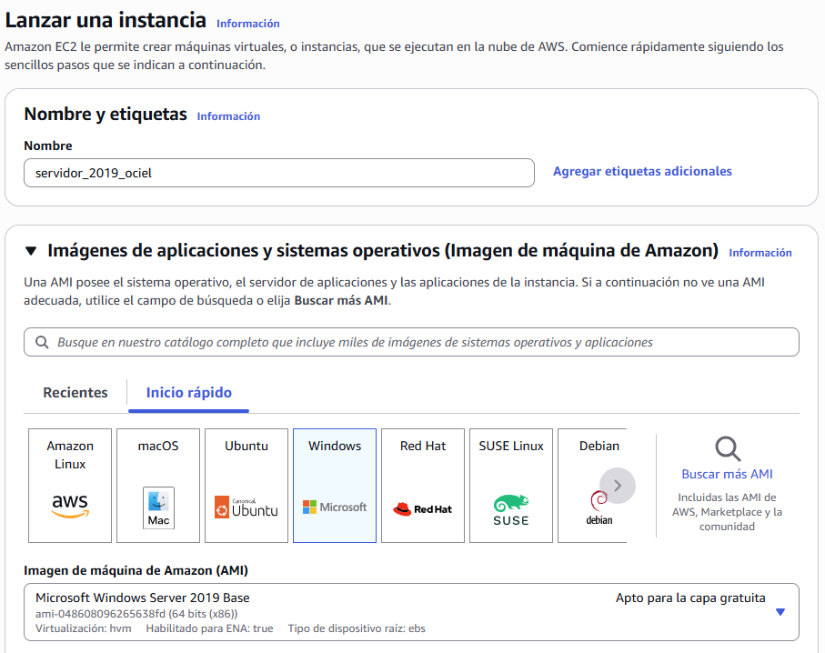
tipo de instancia correspondiente a lo señalado en la instrucción y par de llaves creadas
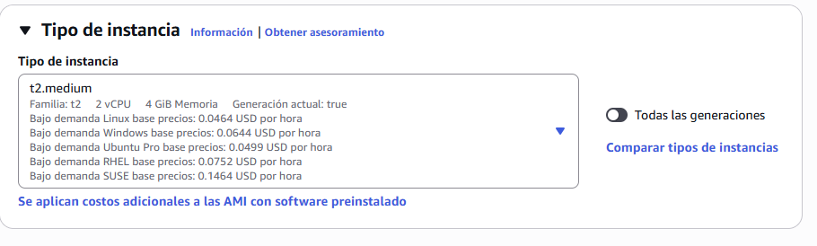
security groups para rdp y https además de asignar el nombre en la descripción como se solicita en la instrucción
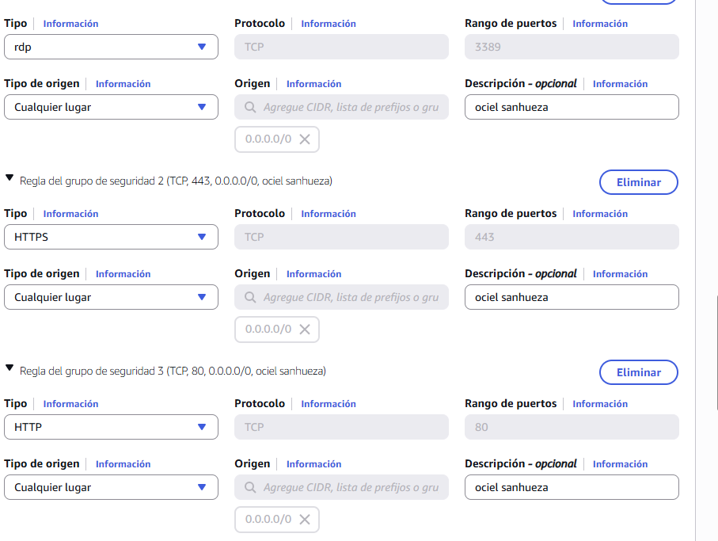
Revise la siguiente información de su instancia y complete lo siguiente:
IP pública de la instancia

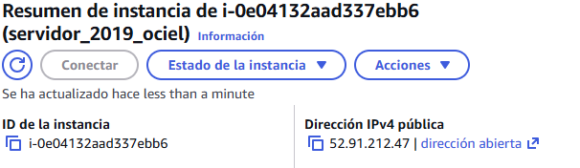

Nombre de DNS de la instancia
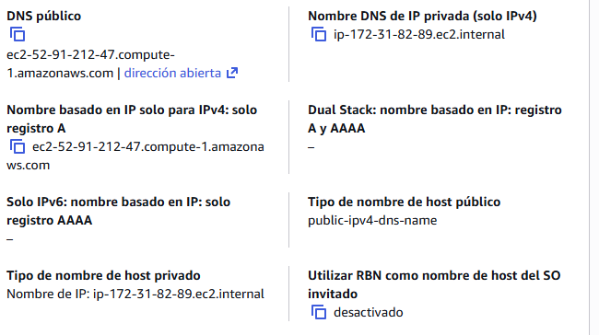
Cree la llave privada grabándola con su apellido

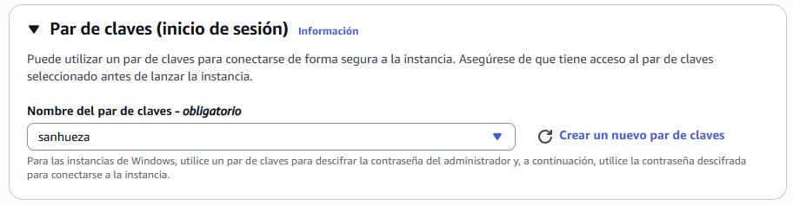

Conéctese al servidor a través del cliente RDP.
primero conseguimos la contraseña para poder conectar el escritorio remoto

Instale el rol Web Server - IIS / HTTP+FTP

Verifique el estado en el que se encuentra HTTP+FTP en el servidor e inícielo.

Modifique la página de bienvenida del sitio utilizando una página donde aparezca su nombre y el logo de Duoc UC.

Compruebe el funcionamiento del sitio WEB a través de su navegador.

Compruebe el funcionamiento del servicio FTP a través de su navegador

En el panel de administración de AWS Detenga la instancia Linux Creada.

